

Colegio Nuestro Tiempo - R.B.D.: 14.507-6
Profesora: Francisca Lizama O.
Tecnología
5° Básico
3° semana
OA: ordenar información sobre la población de las comunas de su región en gráficos.

Observa los siguientes gráficos
- Población total y Censo 2017
Unidad Territorial | Censo 2017
Comuna de Algarrobo | 13.817
Región de Valparaíso | 1.815.902
País | 17.574.003
Fuente: Censos de Población y Vivienda 2002 y 2017, INE.
  - Población por sexo año 2017

Unidad Territorial | Año 2017
Unidad Territorial | Hombre | Mujer
Comuna de Algarrobo | 6.734 | 7.083

Fuente: Censos de Población y Vivienda 2002 y 2017, INE.

¡Elije un momento tranquilo para leer las indicaciones ATENTAMENTE y así poder llevarlas a la práctica! ¡Éxito!

Indicaciones:
1. Abre power point nuevo, anda a la barra superior en “inicio”. Elige “Diseño” y luego selecciona la opción “en blanco” tal como lo indican las flechas en la imagen
1
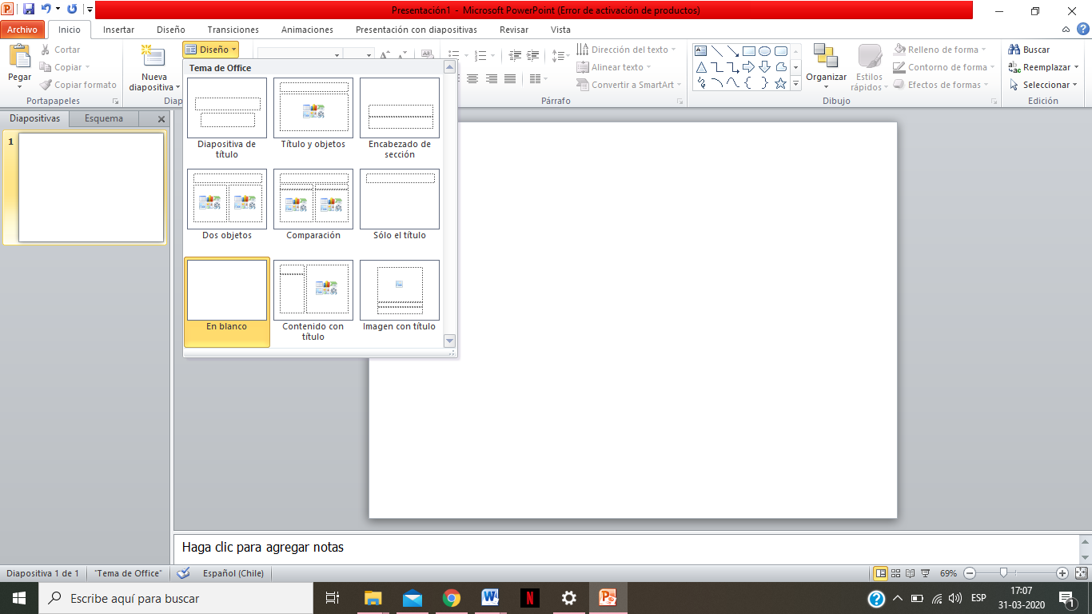

2

3

- En la barra superior ubica “insertar” luego “grafico”, por último “circular”. Clic en aceptar
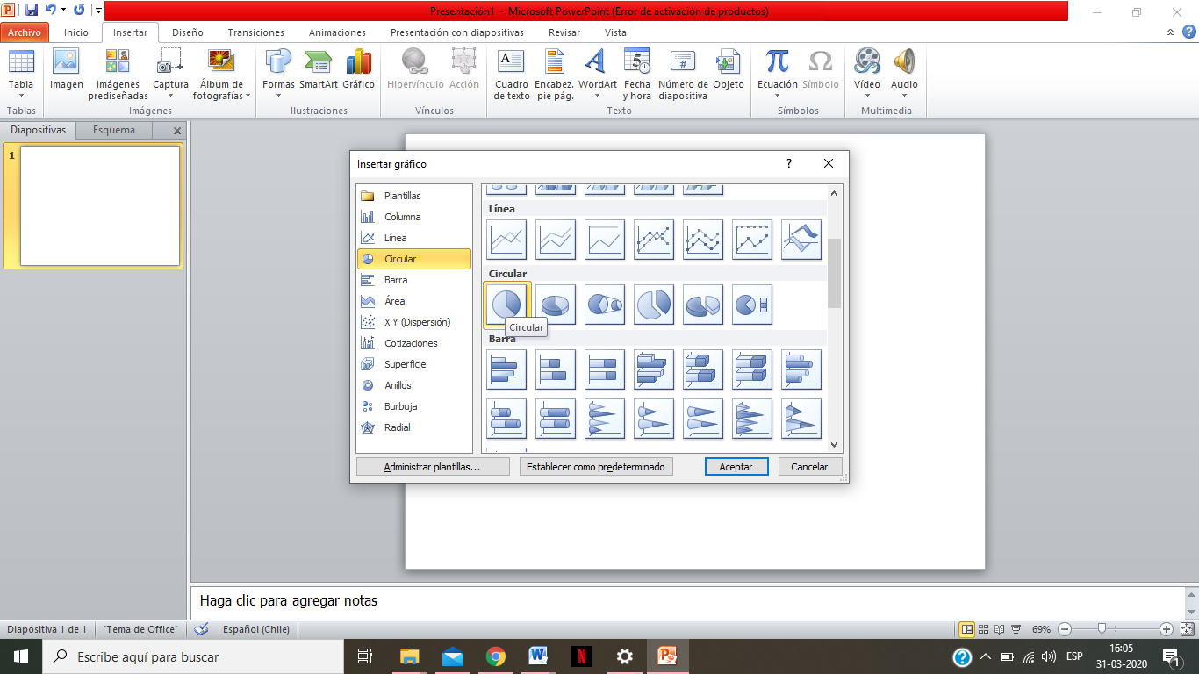
3
2
1
4
- Aparecerá lo siguiente. El lado izquierdo es power point y el lado derecho es un programa llamado Excel que sirve para ordenar datos.
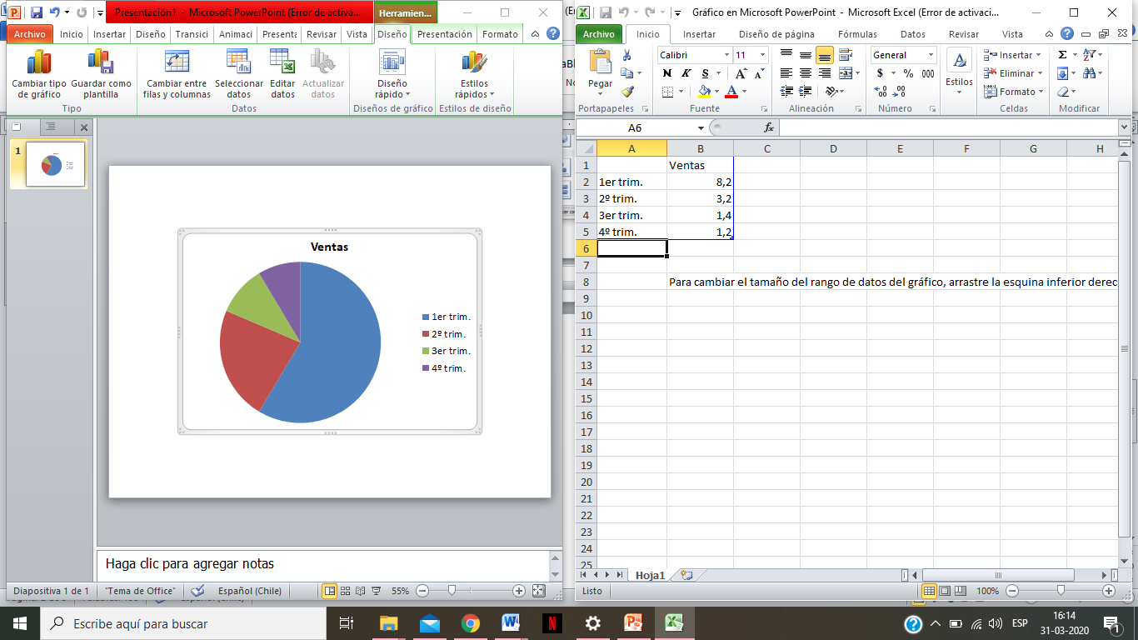

- Vamos a hacer clic en el programa del lado derecho y en cada rectángulo podemos cambiar la información haciendo clic, sabremos que está listo para escribir cuando el recuadro se pone con borde negro.
- Donde dice ventas pondremos : Datos demográficos de Algarrobo
- Donde dice 1er trim. Pondremos : total de habitantes
- Donde dice 2° trim. Pondremos: Mujeres
- Donde dice 3°trim. Pondremos : Hombres
- Donde dice 4to trim. Borramos y tomamos el rectángulo azul para que contenga solo los tres datos que tenemos.
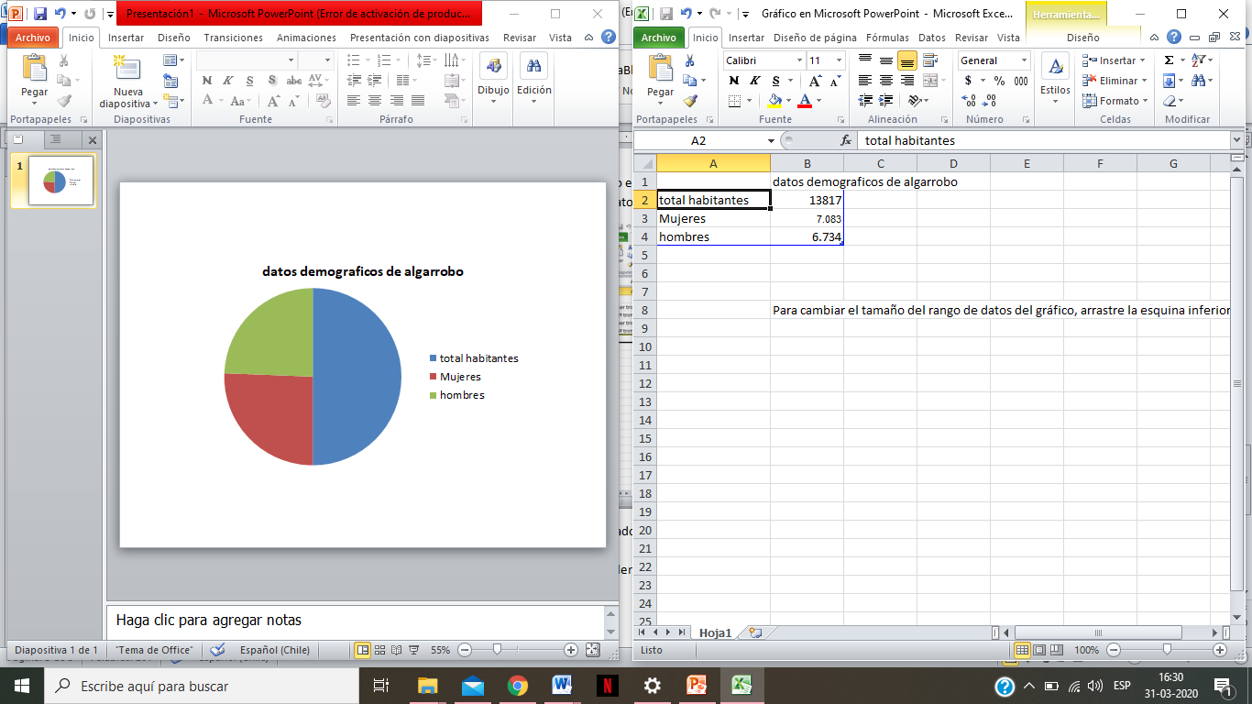
- Debemos cambiar los números de cada uno de los datos por los que salen en la imagen para que el grafico quede de la siguiente manera. ( los datos salen en las tablas del inicio de esta guía)

Los datos que ocupaste son los que salen en las tablas al comienzo de esta guía.¡¡ Ahora sabes hacer gráficos en power point!!
1
Ultimo paso: anda a power point en la barra superior clic en “archivo”, elige “guardar como”
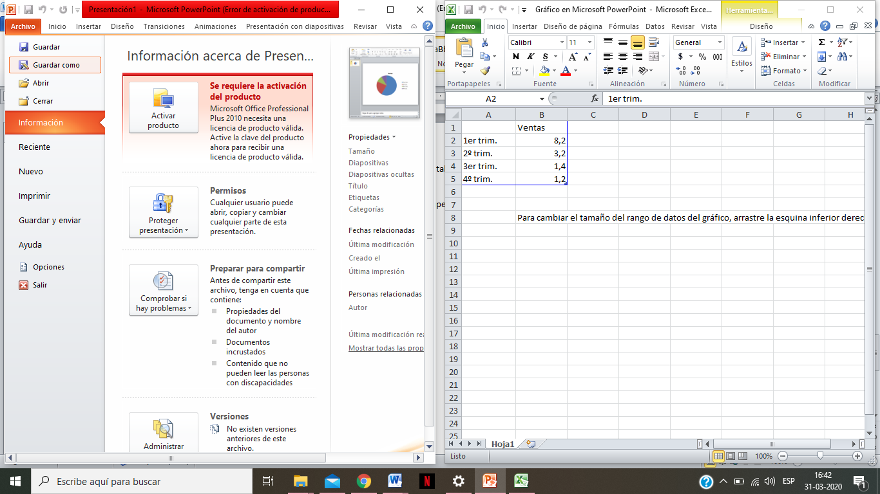
2
Por defecto el computador lo guardará en documentos. Cambia el nombre a “Grafico ppt (tu nombre)”
El programa Excel puedes cerrarlo sin guardar.
Este trabajo será revisado al volver a clases.
Si no tienes computador para realizarlo haz en una hoja de block copiando el gráfico listo que está en el punto 4 y realiza una simbología en un rectángulo con los datos dados.

